***Semaine du 9 au 13 novembre 2020***

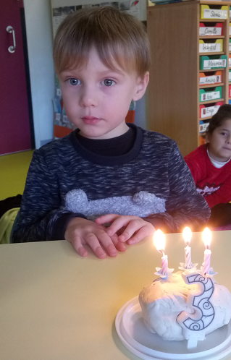 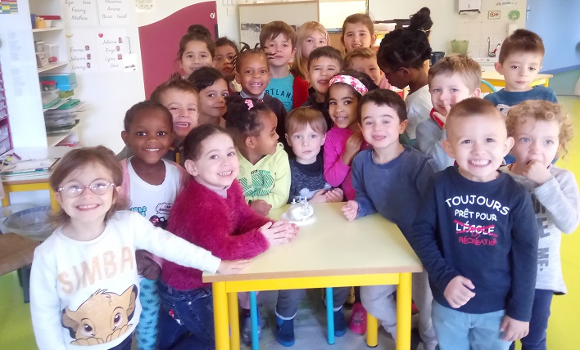

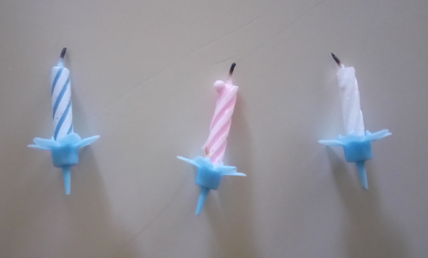

**Quelques chansons sur notre thème de l’eau :**

Johann a eu 3 ans le 9 novembre. Il a compté 3 bougies pour les planter sur la pâte à modeler et les souffler.

Bon anniversaire Johann !

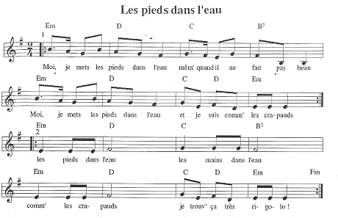

**Goutte gouttelette**

Goutte gouttelette  
Coqui coquinette  
Me chatouille le bout du nez  
Hé ! hé ! hé !  
Goutte gouttelette  
Coqui coquinette  
Me fait des guilis dans l' dos  
Oh ! oh ! oh !  
  
2  
Goutte gouttelette  
Coqui coquinette  
Me chatouille le bout des pieds  
Hé ! hé ! hé !  
Goutte gouttelette  
Coqui coquinette  
Me fait des guilis dans l' cou  
Hou ! hou ! hou !  
  
3  
Goutte gouttelette  
Coqui coquinette  
Me chatouille le bout des doigts  
Ouah ! ouah ! ouah !  
Goutte gouttelette  
Coqui coquinette  
Me fait des guilis partout  
Hou ! hou ! hou !

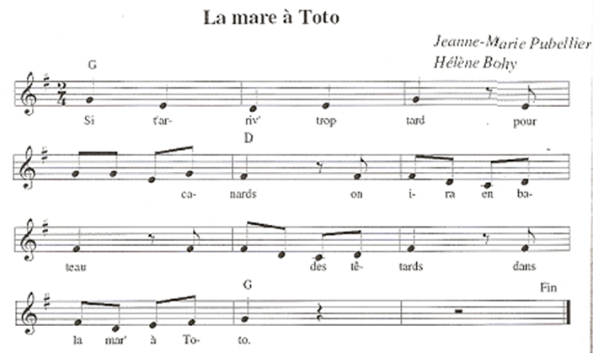

re gar der les

Voir les